Задание:

"Project: Need to develop one-way integration between Hubspot contacts to Dynamics 365 contacts (if candidate doesn't know Dynamics 365 API he can change integration from Hubspot contacts to MS SQL contact table). Fields to integrate: First Name, Last Name, Birth Date, Email"

Часть первая диаграмма:

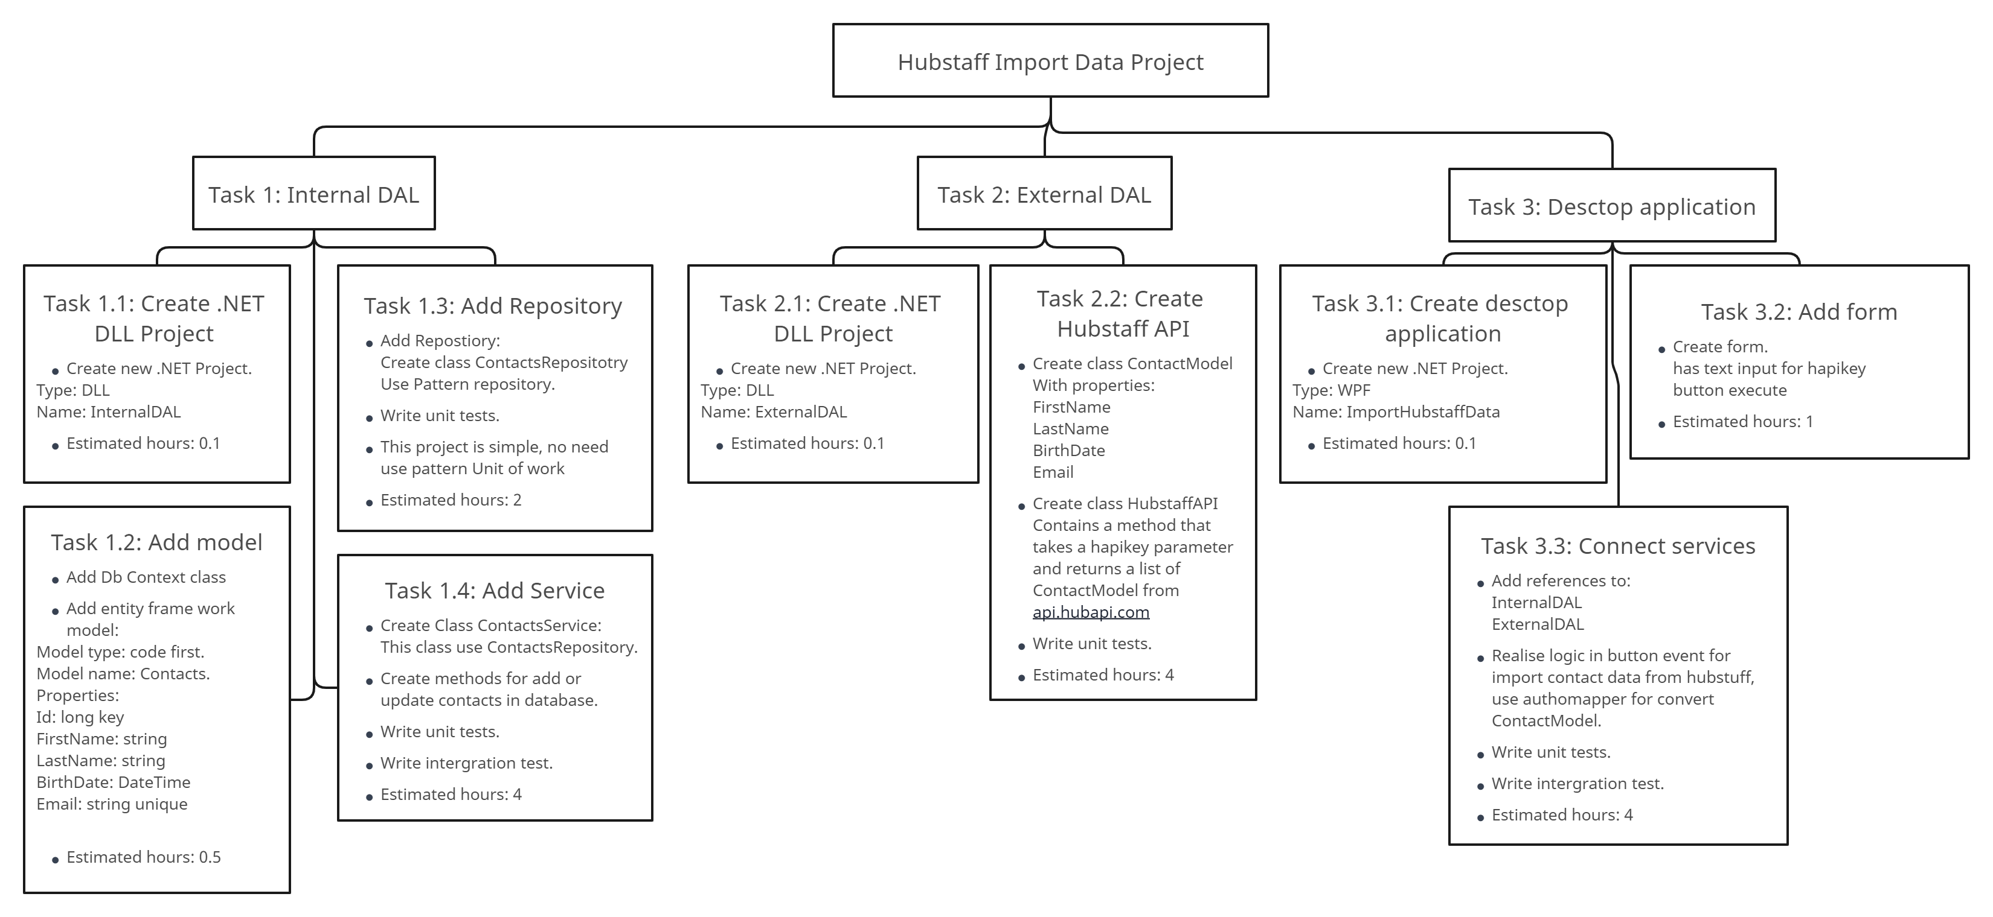
Часть 2 программа:
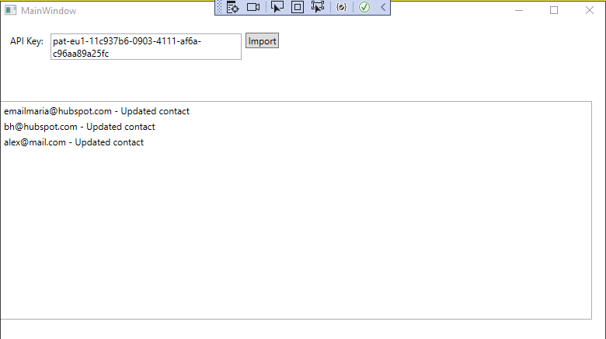
- Для запуска ImportHubstaffData сделать запускаемым проектом, нажать F5.
- В поле API Key ввести ключ с сайта Hubspot.
- Нажать импорт.
- Программа получит список всех контактов с сервиса Hubspot.
- Проверит каждый контакт на существование.
- Если контакт существует то он будет обновлен.
- Если контакта нет в базе данных то он будет создан.
- После чего выводится отчет в виде списка.
- Если произошла ошибка то она будет выведена выше списка.
- База данных sqlite будет автоматически создана в ImportHubstaffData\bin\Debug\net7.0- windows\HubspotData.db

Описание кода программы, см Часть 1 диаграмма.
- InternalDAL — Библиотека для работы с базой данных.
- ExternalDAL — Библиотека для работы с удаленным API Hubspot
- ImportHubstaffData – WPF приложение.
- TestProject1 — Тесты.

- Время реализации, включая изучение Hubspot API примерно 8 часов.
- Не использовал Dependency injection.
- Написан всего один юнит тест.
- Нет обработки ошибок.

